Jednotková kružnice vznikla přenesením souřadnic [x, y] z grafu goniometrických funkcí na kružnici o poloměru 1.

Jednotková kružnice funkce sinus
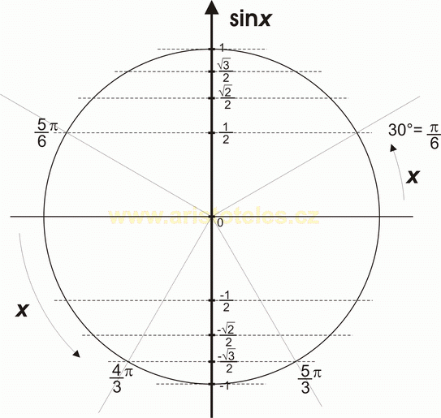

Jednotková kružnice funkce cosinus
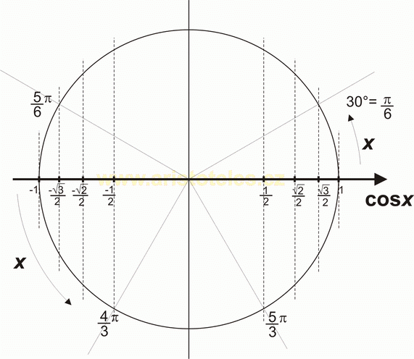
Osy cos(x) a sin(x) můžeme zakreslit do jedné kružnice. V obrázku jsou navíc vyznačeny kvadranty.
